642. Определить, какая доля радиоактивного изотопа ²²⁵Aс распадается в течение времени t= 6 сут.

T_{1/2}=10 суток  t = 6 сут | Зависимость числа атомов от времени:  N=N₀e^{-λt}  Количество распавшихся атомов:  N₁= N₀–N= N₀(1– e^{-λt}), где λ=ln2/T_{1/2} – постоянная распада;  тогда, подставляя λ в уравнение получим:  N₁= 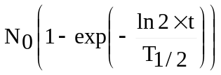, откуда 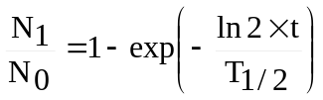.  Подставляем числа. 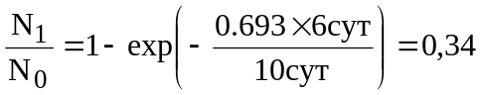. То есть 34% атомов распадется.
